**Приложение №1**

**Развивающая предметно-пространственная среда**

Познавательно-речевой центр

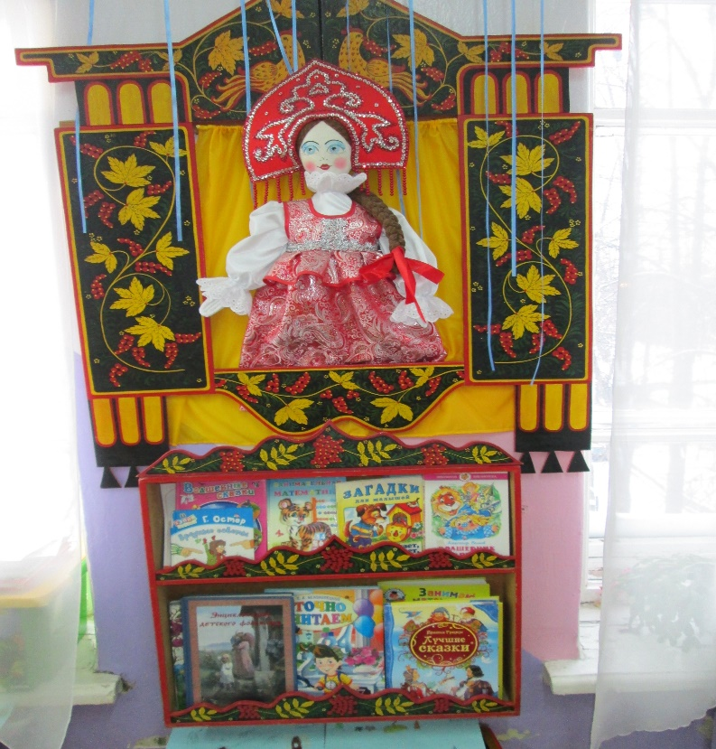

Центр театрализации

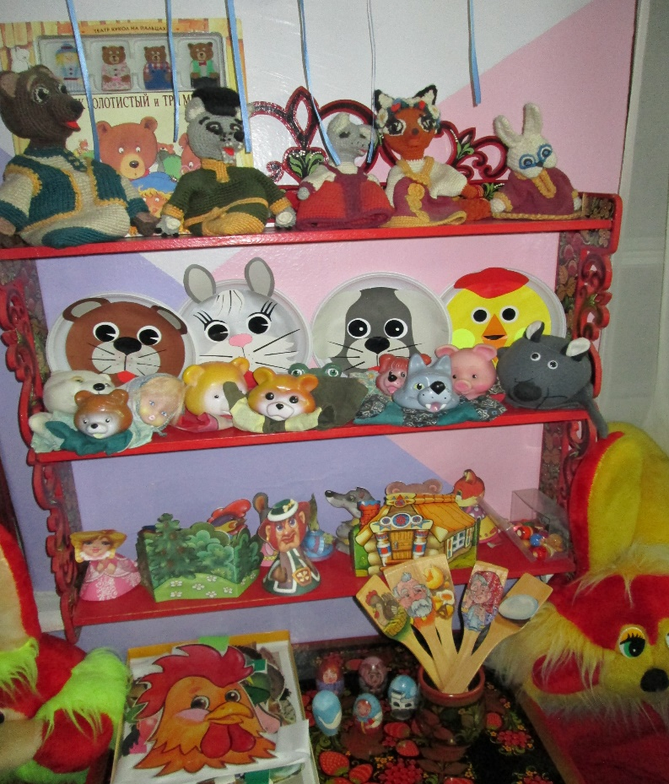

Центр искусств

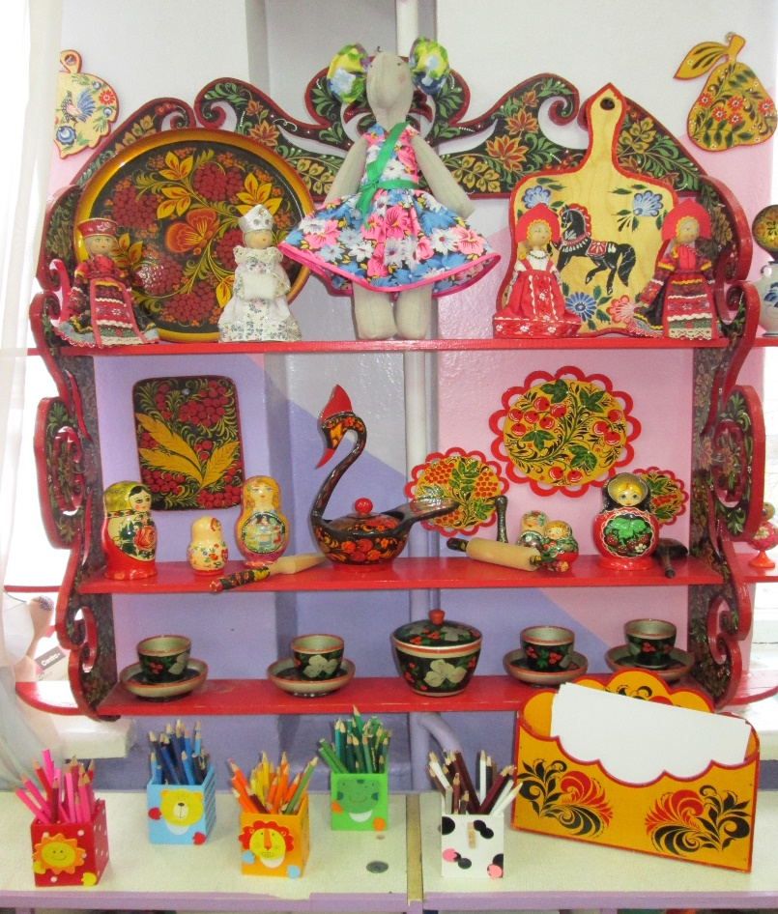

Центр сенсорики

